Вопросы пожарной безопасности обсудили с жителями Ясенево

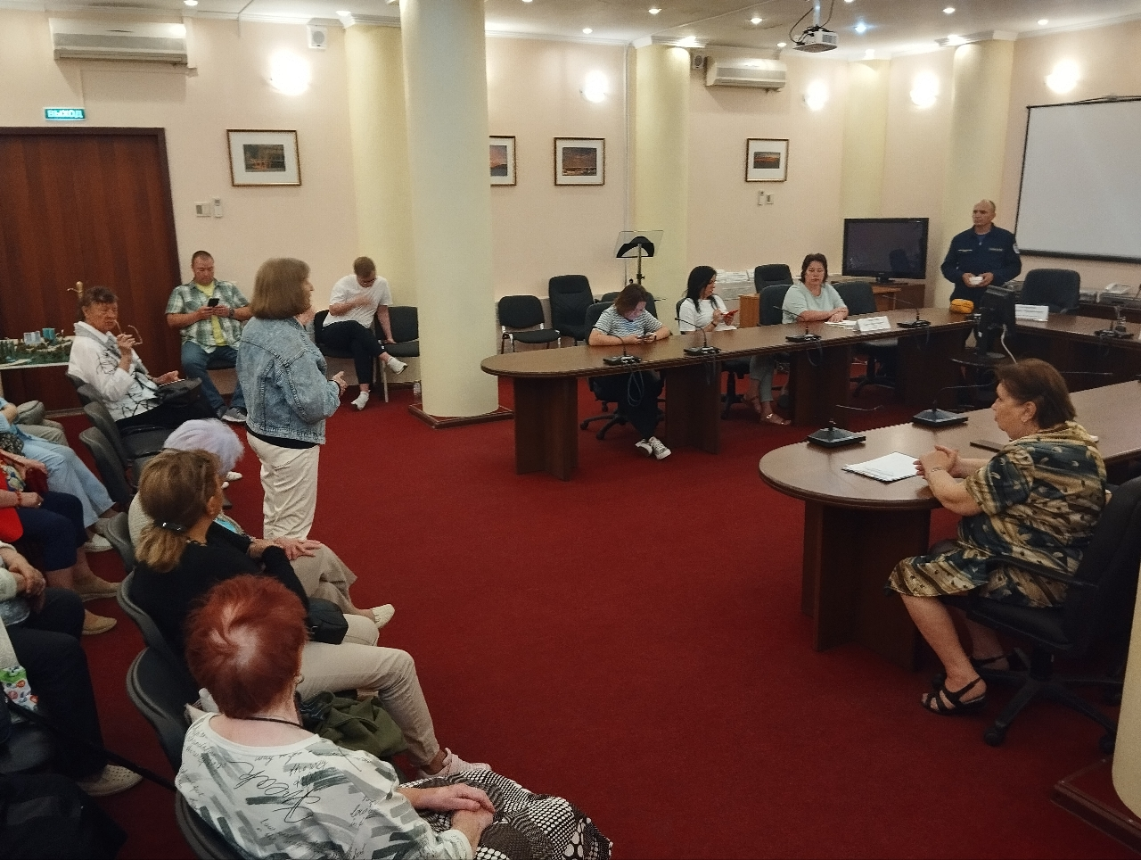

В рамках профилактической работы с населением специалисты Департамента по делам гражданской обороны, чрезвычайным ситуациям и пожарной безопасности города Москвы встречаются с общественными советниками управ районов, активными жителями, чтобы передать им знания по обеспечению пожарной безопасности в жилище.

Одна из таких встреч проходила в актовом зале управы района Ясенево. На ней сотрудники Управления по Юго-Западному округу Москвы Департамента ГОЧСиПБ, основываясь на реальной статистике, рассказали о самых распространённых местах возгораний в доме, а еще о том, как предотвратить возникновение зачатков пожара.

Кроме того, собравшиеся получили от профессионалов рекомендации по приобретению технических средств для спасения:

- пожарные извещатели, которые сильным продолжительным звуком предупредят домочадцев о возникновении огня в квартире

- огнетушители, с помощью которых можно потушить пожар до того, как он сможет значительно распространиться

- самоспасатели - средства защиты органов дыхания и зрения, которые надеваются на голову и позволяют в случае пожара без вреда здоровью пройти задымленную зону и успешно эвакуироваться

«На встрече очень много внимания было уделено деталям, на которые раньше я не обращала должного внимания, а на некоторые посмотрела под новым углом зрения. Этими знаниями я обязательно поделюсь со своими близкими людьми и соседями!», - выразила свои впечатления общественный советник управы района Ясенево Татьяна Александровна Волкова.